Тепловые насосы и солнечные коллекторы
Болгарская компания Solar Light Power Ltd предлагает Вашему вниманию оборудование для отопления и получения горячей воды при помощи тепловых насосов и солнечных коллекторов. Применение современного оборудования позволит Вам снизить затраты на отопление и производство горячей воды в десятки раз.
Напишите нам  Наши телефоны:  в Болгарии +359 89 575 0770  в России +7 495 351 6709 | Что такое "тепловой насос"?  Принцип работы  Относительная стоимость тепловой энергии от разных источников  Примерная схема оборудования  Цены

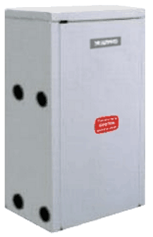 | 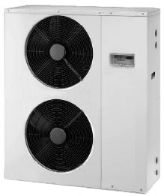 | 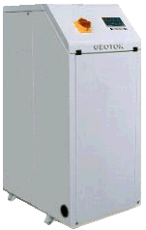 | 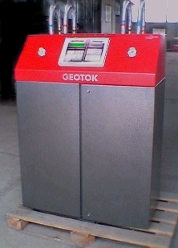 | 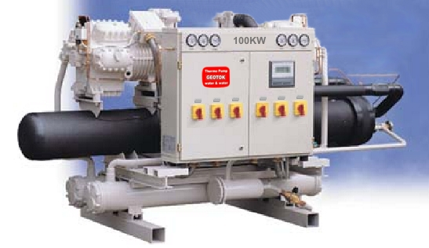
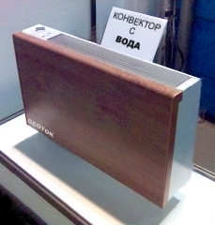 | 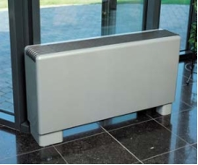 | 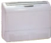 | 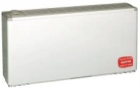 | 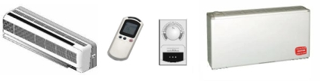

Тепловой насос.

TC - тепловой насос , один из экономнейших способов нагревания воды.
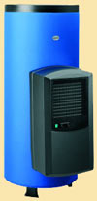 |  | 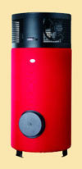
Зачем тратить лишнюю энергию для нагревания воды до нужной температуры, если нагреть её можно, используя термоэнергию воздуха комнаты? Тепловой насос будет охлаждать комнату и обеспечит тем самым достаточное количество горячей воды для Ваших ежедневных нужд. Тепловой насос использует до 70% необходимой энергии прямо из окружающей среды! Правильный выбор комнаты всегда обеспечит свежий воздух и нужную температуру горячей воды.
Тепловой насос экономит Ваши деньги и делает вклад в охрану окружающей среды.
Тепловой насос - один из самых дешёвых способов нагревания воды и экономии электроэнергии. Насос забирает тепло из воздуха и может нагревать воду до температуры 55 градусов .
Дополнительная характеристика теплового насоса - способность охлаждать маленькие помещения.
Для функционирования прибора (компрессора и вентилятора) необходимо обеспечить 30% электроэнергии из общей тепловой мощности, а 70% энергии берётся из окружающей среды (за что платить не надо). Затраты на приобретение этого прибора, в сравнении с газовым или на горючем, окупятся за несколько лет.
- Компактная конструкция: резервуар для воды + тепловой насос в одном блоке;
- Установка: вертикальный монтаж до потолка;
- Регулирование температуры нагрева воды;
- Программа анти-легионела;
- Цвет изоляционного покрытия на Ваш выбор;
- 2 года гарантии на тепловой насос, 7 лет гарантии на бак.
Характеристики теплового насоса.
Модель | TC 200-1/Z | TC 300-1/Z | TC 300-1/S
Объем; (л) | 200 | 285 | 285
Розмеры для подключения
А (мм) | 1550 | 1950 | 1550
Подключение к водопроводу | G 1 | G 1 | G 1
Масса нетто / брутто / с водой (кг) | 112 / 120 / 312 | 142 / 150 / 427 | 142 / 150 / 427
Тепловой насос
Мощьность напряжения (Вт) | 1850 | 1850 | 1850
Номинальная выходная мощьность (Вт) | 600 | 600 | 600
Охлаждающая мощбность (Вт) | 1310 | 1310 | 1310
Соотношение електроэнергии которая потребляется, | до 3.3 | до 3.3 | до 3.3
к выходной тепловой мощбности | до 3.3 | до 3.3 | до 3.3
Программа анти-легионела | R134a | R134a | R134a
Хладагент | 55 | 55 | 55
Максимальная температура (°C) | 65 | 65 | 65
Напряжение / Частота (В / Гц) | 230 / 50 | 230 / 50 | 230 / 50
Резервуар для воды
Эмалевый стальной бак
Магниевый защитный анод
Средняя толщина изоляции (мм) | 57 | 57 | 57
Степень защиты от влаги | IP 21 | IP 21 | IP 21
Рабочее давление (бар) | 6 | 6 | 6
Максимальная температура (°C) | 85 | 85 | 85
Теплообменник
Размеры для подключения | G 1 | G 1 | G 1
0,85 | 1,45 | 1,45
Объем (л) | 5,3 | 9,1 | 9,1
Робочее давление (бар) | 12 | 12 | 12
Максимальная температура (°C) | 120 | 120 | 120
Данные для перевозки
Размеры упаковки (мм) | 750 x 750 x 1700 | 750 x 750 x 2100 | 950 x 750 x 1700
Макс. погрузка на тележку (120 м3) | 60 | 60 | 42
Размеры теплового насоса.
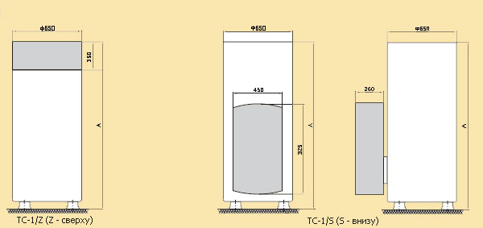

Кондиционеры с функцией горячего водоснабжения.
Кондиционеры со 100% рекуперацией тепла для ГВС , позволяют помимо кондиционирования и воздушного отопления помещений, дополнительно получать горячую воду круглый год без существенных энергозатрат.
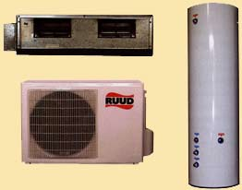
Принцип действия кондиционера основан на утилизации сбрасываемого тепла, которое выделяется во время работы кондиционера.
Бак-аккумулятор для воды (опция) выполнен в виде резервуара из окрашенной нержавеющей стали с изоляцией из полиуретана толщиной 50мм. .
Кондиционеры сплит-систем канального типа с функцией ГВС , благодаря объединению кондиционера и водонагревательного теплового насоса , могут реализовывать три функции: нагрев воды, кондиционирование и отопление. Блок может работать в следующих режимах:
• только обогрев»,
• только охлаждение»,
• только нагрев воды»,
• охлаждение + нагрев воды»,
• обогрев + нагрев воды».
Работая как водонагревательный тепловой насос , блок имеет множество преимуществ относительно вопросов безопасности и энергосбережения.
Высококачественные комплектующие и возможность работы при низких температурах позволяют Вам иметь горячую воду круглый год. Кондиционер мощностью 7 кВт способен производить около 200 л воды температурой 55-60 С, что позволяет полностью обеспечить горячей водой семью из 4-5 человек. Данные кондиционеры - оптимальное решение для кондиционирования и воздушного отопления помещений небольшого объема (квартир, дачных домов).
МОДЕЛЬ | Тепло |  | Холод |  | Горяч, вода | Шум dbA | Размер
Мощн. (кВт) | Потребл. Мощность (кВт) | Мощн. (кВт) | Потребл. мощность (кВт) | л/ч | нар./вн. | Вн.блок (дл.выс.глуб.) | Нар.блок (дл.выс.глуб.)
SPLJBWD9nRIWLWD9 | 2,6 | 0,89 | 2,6 | 0,9 | 65 | 34/46 | 795x275x195 | 760x555x320
SPLBW12/RIWLW12 | 3,6 | 1,2 | 3,7 | 1,25 | 100 | 35/46 | 795x275x195 | 850x580x340 J
SPLBW12/RICLW12 | 3,6 | 1.2 | 3,7 | 1,25 | 100 | 35/46 | 1098x260x533 | 850x580x340'-
SPLBW24WCLW24 | 7,5 | 2,68 | 7,8 | 2,78 | 210 | 46/56 | 1098x260x533 | 827x870x370
SPLBW45raCLW45 | 12,5 | 4,46 | 13,0 | 4,58 | 400 | 48/59 | 1985x245x475 | 1325x690x650
Базовая комплектация:
• теплообменник фреон-вода;
• насос;
• автоматика с дистанционным и настенным управлением;
• сервисный фреоновый кран для дозаправки;
• фреоновые манометры (для моделей мощностью свыше 10 кВт);
• возможность подключения к Интернет (опция).
Дополнительное оборудование:
• Бак-аккумулятор - емкость 100 и 150 л .
Для проектирования обратитесь за более детальной технической документацией.

Тепловые насосы с водяным охлаждением конденсатора.

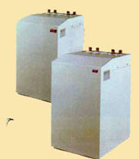
Предлагаем Вашему вниманию оборудование для вентиляции , кондиционирования и воздушного отопления с функцией теплового насоса использующего энергию воды или земли .
Линейка предлагаемого оборудования включает в себя:
• тепловые насосы , использующие энергию земли,
• тепловые насосы, использующие энергию воды (мощностью от 2,7 до 15,0 кВт.).
Положительными сторонами в данном способе получения полезного тепла является возможность использовать окружающую среду , не нанося ей вреда и минимизируя при этом затраты электроэнергии .
Отличительными особенностями данного оборудования являются : высокая эффективность , экономичность , применение современных интеллектуальных систем управления , легкость сервисного обслуживания , экологичность .

Возможны следующие варианты получения энергии :
- Энергия из земли , горизонтальная петля .
Для извлечения тепла земли на участке на глубине 1-1,5 м размещаются заполненные антифризом пластиковые трубы . Жидкость циркулирует в трубах и передает тепловую энергию земли тепловому насосу . В результате тепловой насос производит тепло и горячую воду с эффективностью в 4 раза больше потребляемой энергии . Горизонтальная петля передает тепловую энергию земли тепловому насосу на протяжении всего года .
- Энергия из земли , вертикальная петля .
В случае если размер участка не позволяет разместить необходимое число труб может быть применена вертикальная петля . При этом трубы помещаются в скважину на глубину несколько десятков метров , и одна или несколько таких петель соединяются с тепловым насосом позволяя работать с высокой эффективностью на протяжении всего года .
- Энергия воды .
В случае использования энергии воды , на конденсатор может подаваться проточная вода , либо вода используемая в технологических процессах . Также возможен вариант использования энергии воды из природных водоемов . При этом петля из полиэтиленовых труб помещается на дно и крепится там при помощи специальных гирь . Петля соединяется с тепловым насосом и заполняется незамерзающей жидкостью . Жидкость циркулирует в трубах и передает тепловую энергию воды тепловому насосу . В результате тепловой насос будет производить тепла и горячей воды с эффективностью в 4 раза больше потребляемой энергии . Горизонтальная петля передает тепловую энергию земли тепловому насосу на протяжении всего года .
Применение тепловых насосов различной тепловой мощности является принципиально новым альтернативным решением проблемы теплоснабжения и позволяет в зависимости от сезонности и условий работы достигать максимальной эффективности . Тепловые насосы имеютбольшойсрокслужбыиработаютполностьювавтоматическомрежиме
Обслуживание установок заключается в сезонном техническом осмотре и периодическом контроле режима работы . Срок окупаемости оборудования не превышает 2 - 3 отопительных сезонов.
Более подробную информацию Вы можете получить по т/ф: +38(0692) 54-18-52, 54-79-48

